暨南大学本科实验报告专用纸
课程名称 高级语言程序设计实验 成绩评定
实验项目名称 指导教师 张鑫源
实验项目编号 实验项目类型 编程 实验地点 家
学生姓名 李星露 学号 2019054618
学院 智能科学与工程学院 系 专业 信息安全
实验时间 2020年3月18日上午～ 月 日 午 温度 ℃湿度
- 实验目的
学习编程,灵活运用本周学习的知识。
- 实验内容和要求
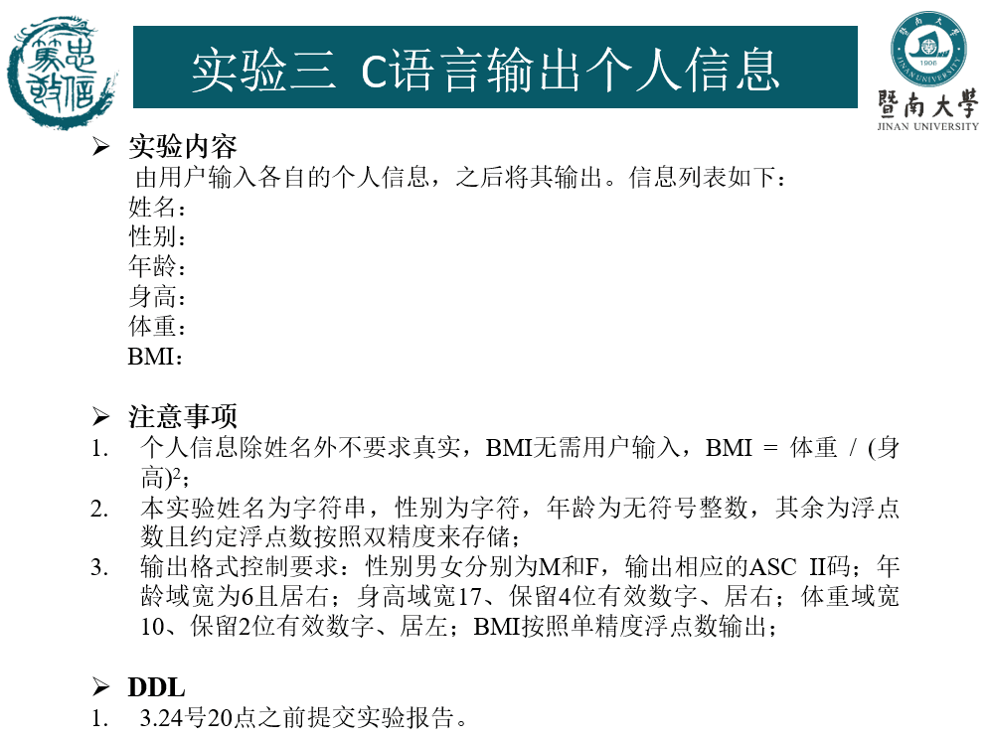
- 主要仪器设备
仪器：计算机
实验环境：vs2019
- 源程序
#include<stdio.h>
#include<string.h>
int main()
{
char a[20];
char b;
unsigned int c;
double d,e;
double f;

printf("姓名、性别(男为M/女为F）、年龄、身高(m)、体重(kg)\n");
scanf_s("%s", a,20);
getchar();
scanf_s("%c", &b);
scanf_s("%u", &c);
scanf_s("%f", &d);
scanf_s("%f", &e);
f = e / (d * d);
printf("姓名:%s\n,性别:%c\n,年龄:%6u\n,身高:%17.4f\n,体重:%-10.2f\n",a,b,c,d,e);
printf("BMI:%1f", f);
return 0;
}
- 实验步骤与调试
一步步进行调试，找出错误，最后实现运行。
- 实验结果与分析
输入相关信息，得到所需结果，符合预期。
暨南大学本科实验报告专用纸(附页)

